Elementi kružnice i kruga
Kružni lukovi, centralni i periferijski ugao kruga

Obrazovno-vaspitni ishod: - znaju razlikovati krug i kružnicu, prepoznaju krug i kružnicu u okolini
- znaju osnovne elemente kruga i kružnice, odnos prave i kruga
- znaju definisati kružni luk, centralni i periferijski ugao kruga

Upustvo: Odgledati video materijal https://www.youtube.com/watch?v=b-JLbQ625yQ i prepisati teoriju i primjere sa njega. Ovo je školski rad. Školski i domaći rad se šalje u periodu 18-19h.

Domaći: Zbirka zadataka str.106: 995(a), 998(a,c), 1003(a,b).
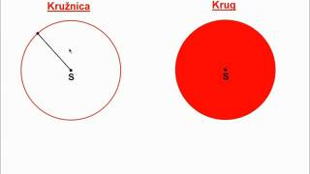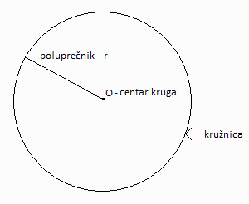
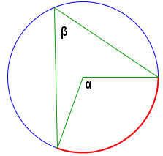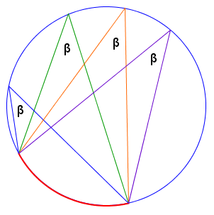

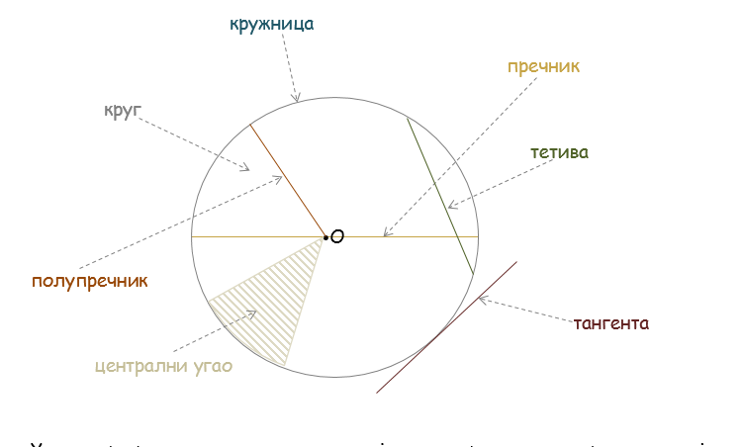
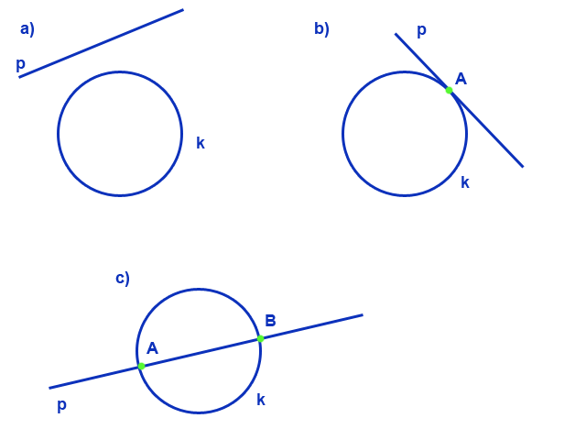
Odnos prave i kružnice

